2015——2016学年度第一学期第四次月考
高一地理
（总分：100分 时间：90分钟）
考查范围：第一章-----第二章第一节
第I卷（选择题，共60分）
- 选择题（本大题共30小题，每题2分，共60分。在每题给出的四个选项中，只有一项符合题目要求）
1. 在下图中，代表地球位置的代号是：（ ）
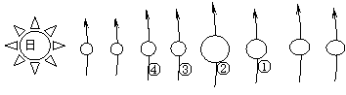
A．① B．② C．③ D．④
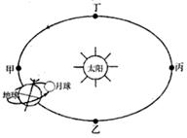
2.右图中天体为中心天体的天体系统有（ ）
A．1级 B．2级
C．3级 D．4级
3.地球自转速度是：（ ）
A．角速度处处相等 B．线速度由赤道向两极递减
C．线速度处处相等 D．角速度因纬度不同而有差异
4. 太阳活动最强烈的表现形式是（ ）
A、太阳黑子 B、耀斑爆发 C、太阳辐射 D、核聚变反应
5.下列四幅图中，能正确表示地球自转方向的是
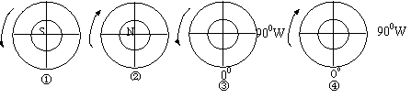

A．① B．② C．③ D．④
6．若发现一颗行星与其最近恒星的距离非常适合生命的存在，可推断该行星( )
A．自转周期与地球相同 B．可能存在液态的水
C．大气成分以氮、氧为主 D．表面有肥沃的土壤
7．下列人类活动中，利用的能源不是最终来自太阳辐射的是（ ）
A．行进中的赛车 B．煤球炉
C．太阳能电池 D．地热发电站
8．下列现象中，发生在太阳色球层的是（ ）
A. 黑子 B. 耀斑 C.太阳风 D.极光
9.读甲图“地球自转速度随纬度变化”和乙图“地球公转速度变化”，回答
．甲图M点的纬度、乙图N点的月份分别是( )
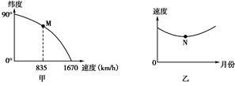

A．30° 1月 B. 60° 1月 C．60° 7月 D．30° 7月
10．下列节日中，地球公转速度最快的是( )
A、中国国庆节 B、国际劳动节
C、世界环境日(6月5日) D、元旦
11．11月17日过后，太阳直射点的位置及其移动方向是( )
A．位于北半球，并向北移动 B．位于北半球，并向南移动
C．位于南半球，并向北移动 D. 位于南半球，并向南移动
12.地球上经度相同的地方，则： （ ）
A．季节相同 B. 正午太阳高度相同
C. 昼夜长短相同 D．地方时相同
13．121⁰E比120⁰E( )
A．区时早 B.地方时早
C.地方时晚 D.一定先看到日出
14.我国“嫦娥三号”月球探测器于北京时间2013年12月2日1时30分，在四川西昌卫星发射中心成功发射。发射时刻的国际标准时间(世界时)是2013年12月( )
A．1日17时30分 B．1日21时30分
C．2日1时30分 D．2日9时30分
15.甲地（30⁰N，119⁰E）、乙地（30⁰S，119⁰W）分别有两个物体沿水平方向向东和向西运动，下列有关其偏向的说法，正确的是（ ）
A．都向高纬偏 B.都向低纬偏 C.都向南偏 D.都向北偏
右图是以北极点为中心的俯视图，读图回答16—17题。
16.若图中劣弧AB为夜弧,则C点日出地方时为（ ）
N
B
C
90°
A
A.3时 B.6时
C.9时 D.8时

17.若图中阴影部分为10月10号，非阴影部分为10月11号，则此时北京时间为（ ）
A.10月11号14时 B.10月11号2时
C.10月10号14时 D.10月10号2时
18、北京时间2008年5月12日14点28分中国四川汶川地区发生8.0级大地震。地震发生时，路上行人会感觉到（ ）
A.先上下颠簸，后左右摇晃 B.先左右摇晃，后上下颠簸
C.纵波使人左右摇晃 D.横波使人上下颠簸
19.岩石圈是指（ ）
A.整个地壳 B.地壳和软流层
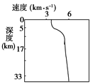
C.地壳和上地幔部分 D.地壳和上地幔顶部

读某地地震波速度随深度的变化图
20．图中曲线表示的地震波是( )
A．纵波 B．横波
C．纵波和横波 D．无法判断

21. 下图中，昼夜温差最小的是：（ ）
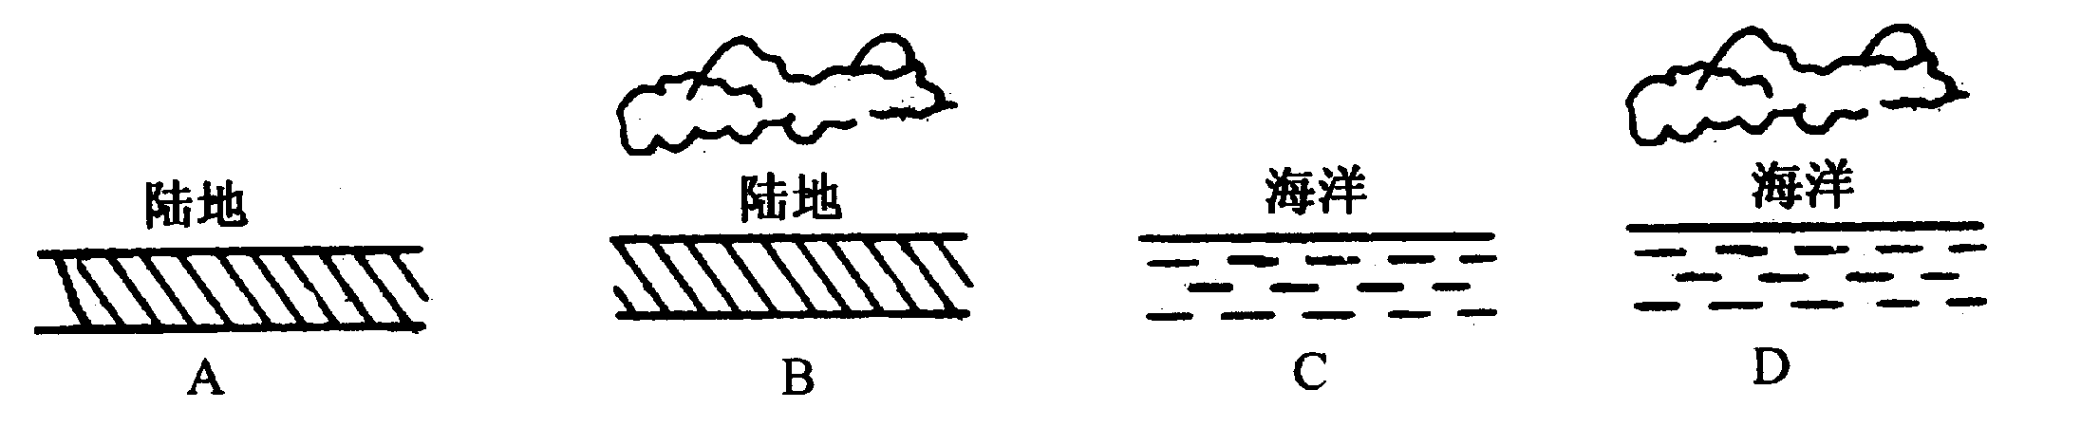
22.下图中A、B、C、D四地位于同一纬度，其昼夜温差最大的是（ ）
A.A B.B C.C D.D
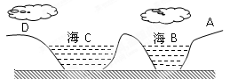
23.下图表示四处热力环流形成示意过程，其中不正确的是（ ）
A.A B.B C.C D.D
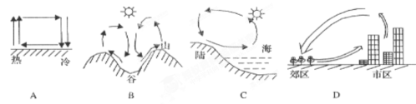
24.一般说来，阴天比晴天的日较差小，原因是（ ）
A.阴天云量多，大气对流旺盛，把大部分热量传给大气
B.阴天云量多，大气的保温作用强
C.阴天大气水汽含量多，水汽强烈吸收地面辐射
D.阴天云量多，白天削弱了到达地面的太阳辐射，夜间增强了大气逆辐射
25.在晚秋或寒冬，用人造烟幕来防御霜冻的原理是（ ）
A.增强太阳短波辐射
B.增强大气逆辐射作用
C.增强大气对太阳辐射的散射作用
D.增强大气对太阳辐射的反射作用
26.产生热力环流的根本原因是（ ）
A.相邻地区存在气流升降运动 B.地区之间存在热量差异
C.同一水平面上存在气压差异 D.相邻地区的地面状况差异
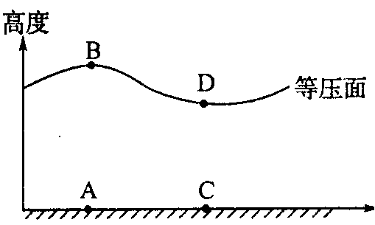
27.右图中各点之间的气压关系正确的是（ ）
①A点比B点气压低 ②B点比D点气压高
③B点和D点气压相等 ④C点比D点气压高
A.①② B.③④ C.①③ D.②④

28．读在下列四幅冷热不均引起的大气运动图，图中曲线和直线表示等压面)中，正确的有 ( )

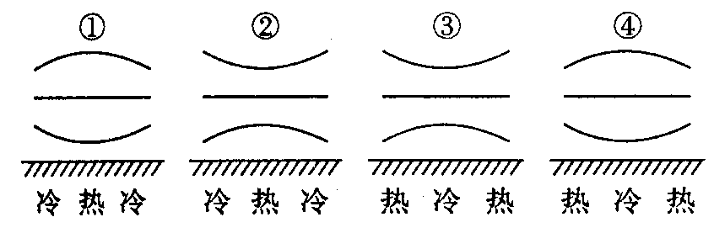
A.①② B．②③ C.①③ D．②④

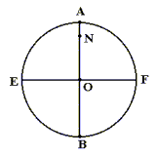
读下图，外圆为晨昏圈，中心点O为太阳直射点，N为北极点，A点的地理坐标为（66°34'N，0°），据此回答29-30题。

29．O点的地理坐标为（ ）
A．0°，180° B．0°，0°
C．23°26N′，180° D．23°26N′，0°

30．下列相关叙述，错误的是（ ）
A．AEB为晨线 B．E点和F点都在赤道上
C．E点和F点都在回归线上 D．O点此时昼长夜短

题号 | 1 | 2 | 3 | 4 | 5 | 6 | 7 | 8 | 9 | 10
答案
题号 | 11 | 12 | 13 | 14 | 15 | 16 | 17 | 18 | 19 | 20
答案
题号 | 21 | 22 | 23 | 24 | 25 | 26 | 27 | 28 | 29 | 30
答案
高一地理答题卷

第Ⅱ卷 综合题

31.读甲、乙两图，回答下列问题。(8分）
班 级： 姓 名： 学 号：
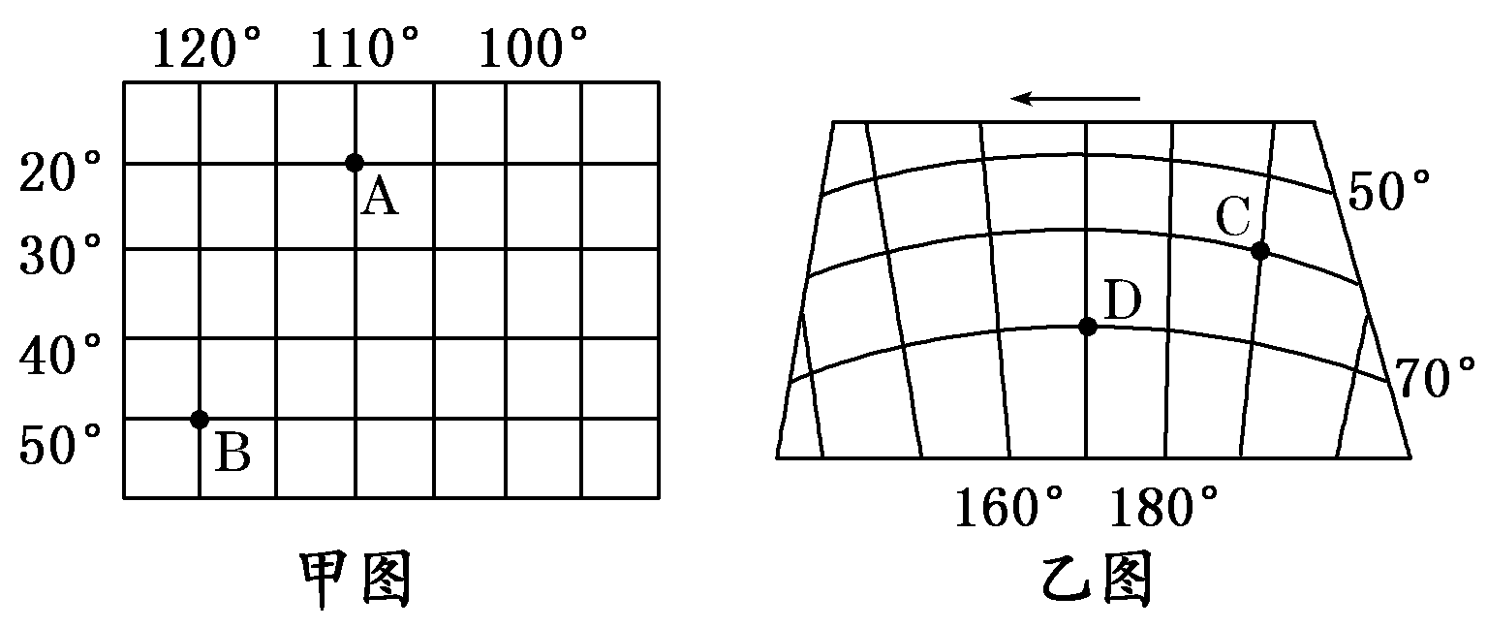

(1)图中A、B、C、D四点的经纬度坐标分别为：
A_________________；B________________；

C__________________；D________________。
(2)从东、西、南、北半球来看，A点所在的半球是： 半球、 半球；

(3)A点位于B点的 _____方向。D点位于C点的__________方向。

32．下图是一幅”以极地为中心的光照图”,读图,完成下列问题。（20分）
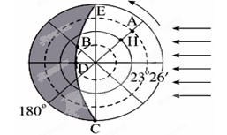
（1）从南北半球看，此图所示的是______半球。（2分）
（2）此图表示的是_____ __日（节气）的光照情况，图中ED表示______线（晨、昏）。（4分）
（3）此时A点地方时是___________时, B点的日出时间是_________时，C点的昼长是__________小时,D点的夜长是___________小时。（8分）
（4）此时太阳直射点的地理坐标是_______________________。（2分）
（5）此时正午太阳高度的分布规律是_____________________________。（2分）
（6）由此图所示日期过后半年内，北半球昼夜长短变化情况 （2分）
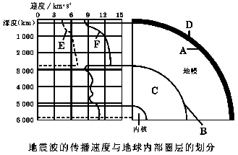
33．读“地震波的传播速度与地球内部圈层的划分图”和“地球外部圈层示意”图，回答下列问题。(12分)

（1）地震波：Ｅ______ Ｆ______ （2分）

（2）不连续界面：Ａ____ ____ Ｂ____ __（2分）

（3）圈层：Ｄ________ Ｃ________（2分）
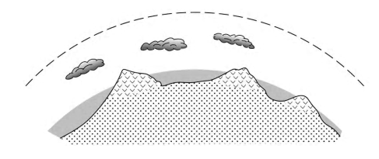

（4）在图上标注出大气圈、水圈、生物圈和岩石圈。（4分）

（5）在四大圈层中，物质的密度自上而下逐渐增大；属于从外部圈层向内部圈层过渡的圈层是____________；范围渗透于其他三大圈层的是___________，它是其它三大圈层相互渗透、相互影响的结果。（2分）

高一地理答案
一、选择题：（共30题，每题2分，共60分）
题号 | 1 | 2 | 3 | 4 | 5 | 6 | 7 | 8 | 9 | 10
答案 | D | B | B | B | D | B | D | B | C | D
题号 | 11 | 12 | 13 | 14 | 15 | 16 | 17 | 18 | 19 | 20
答案 | D | D | B | A | C | A | A | A | D | B
题号 | 21 | 22 | 23 | 24 | 25 | 26 | 27 | 28 | 29 | 30
答案 | D | A | C | D | B | B | B | C | C | C
31.
1. A（20S,110W） B(50S,120W) C(60N,170E) D(70N,170W)
2.西 南
3.东北 东北
4.（50S,60E） (70S,10E)
32.
1.北 2.夏至，昏 3.15 3 12 0 4.（23.26N，45W）
5．由北回归线向南北两侧递减
6.昼渐短，夜渐长

33.
1.横波 纵波
2.莫霍界面 古登堡界面
3.地壳 外核
4.略
5.岩石圈 生物圈

